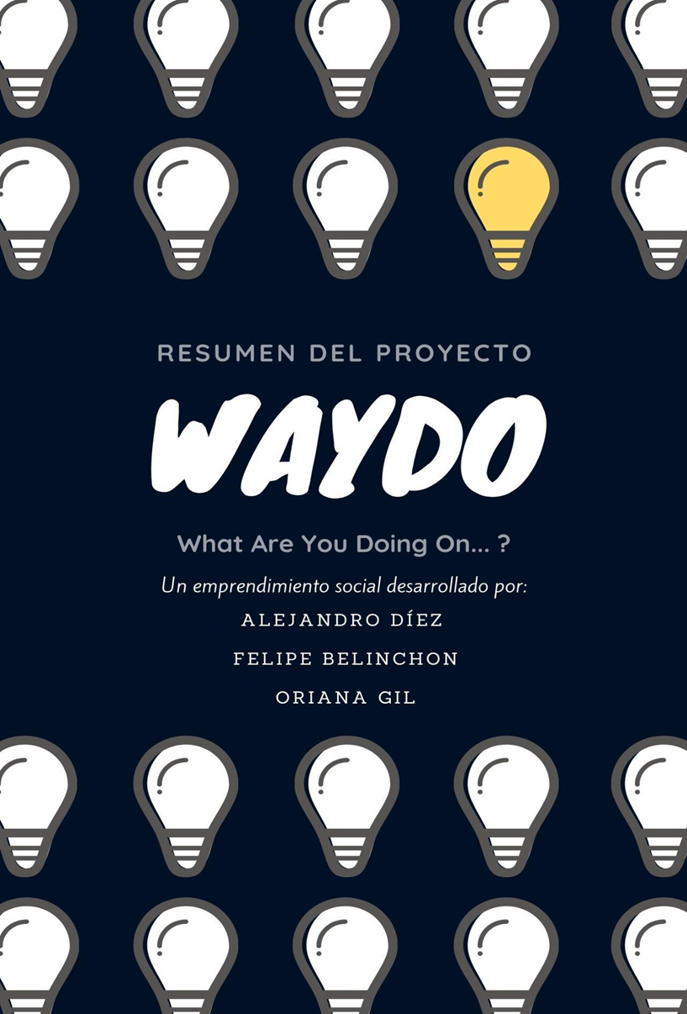

Índice de contenidos

**PLAN DE EMPRESA (Primera parte)** 3

LA IDEA EMPRENDEDORA 3

1.1 La Idea: WAYDO (What Are You Doing On…?) 3

1.2 Promotores 3

1.3 Patrocinadores 3

1.4 Localización 3

1.5 Misión, visión, valores 5

EL MERCADO 6

2.1 Define el tipo de mercado en el que opera la empresa 6

2.2 Análisis del microentorno y macroentorno 6

2.3 Análisis de los consumidores o clientes 7

2.3.1 Estudio de mercado (18 – 50 años, 42 respuestas) 8

2.4 Incorpora el mapa de empatía (cliente tipo) 9

2.5 Análisis de la competencia 10

2.6 Análisis de los proveedores 11

2.7 Análisis DAFO y determinación de estrategias 12

2.8 Conclusiones y cuota de mercado 13

2.9 Logo 13

**PLAN DE EMPRESA (Segunda parte)** 14

EL PLAN DE MARKETING 14

3.1 Estrategia de producto/servicio 15

3.2 Estrategia de precios 17

3.3 Estrategia de distribución 18

3.4 Estrategia de promoción 18

EL PLAN OPERATIVO 20

PLAN DE RECURSOS HUMANOS 21

# 

# 

**Ultima revision**: 12/11/2023

# PLAN DE EMPRESA (Primera parte)

## LA IDEA EMPRENDEDORA

### 1.1 La Idea: WAYDO (What Are You Doing On…?)

WAYDO es una web que te permite redescubrir tu barrio solo, con amigos o con nuevos compañeros realizando retos y actividades que puedes dirigir o en las que puedes participar, como, por ejemplo: un torneo de ajedrez, un concurso literario, una competición de baile o una ruta de patinaje donde ganas puntos que son canjeables por premios y descuentos en los comercios locales de tu barrio.

El objetivo de WAYDO: devolverles la vida a las calles, sus gentes y los pequeños comercios a través de un protagonista muy importante, tú.

Además, no hace falta que seas el mejor, todos somos buenos en algo y nosotros queremos poner de manifiesto esta diversidad de competencias. A través de un sistema de feedback podrás conocerte mejor gracias a las reseñas de los demás, poniendo de relieve valores importantes como la honestidad, sinceridad, el juego limpio…, no siempre tan visibles; y ganando así más puntos por un buen comportamiento. Porque no todos somos iguales y eso nos enriquece.

### 1.2 Promotores

Alejandro Díez, Ronny Collaguazo, Felipe Belinchón, Alberto Hurtado y Oriana Gil. Todos son titulados en programación web y aplicaciones web. Podrían aportar su conocimiento de diseño y maquetación de webs, su incansable espíritu de equipo y su propensión a cooperar, ayudar y animarse entre ellos. Además del conocimiento de los barrios donde viven.

### 1.3 Patrocinadores

Estrella Galicia – Red Bull – La casa del Ajedrez – Biblioteca Eugenio Trías –  
Zacatrus – Instalaciones deportivas Canal de Isabel II – SalsaBachata – Rollers Madrid

### 1.4 Localización

La localización inicial son los distintos barrios y distritos de la Comunidad de Madrid. Las oficinas centrales de la empresa están descentralizadas, ya que implantaremos el sistema work-from-home y únicamente se quedará en espacios reservados para reuniones específicas de temas de especial importancia:

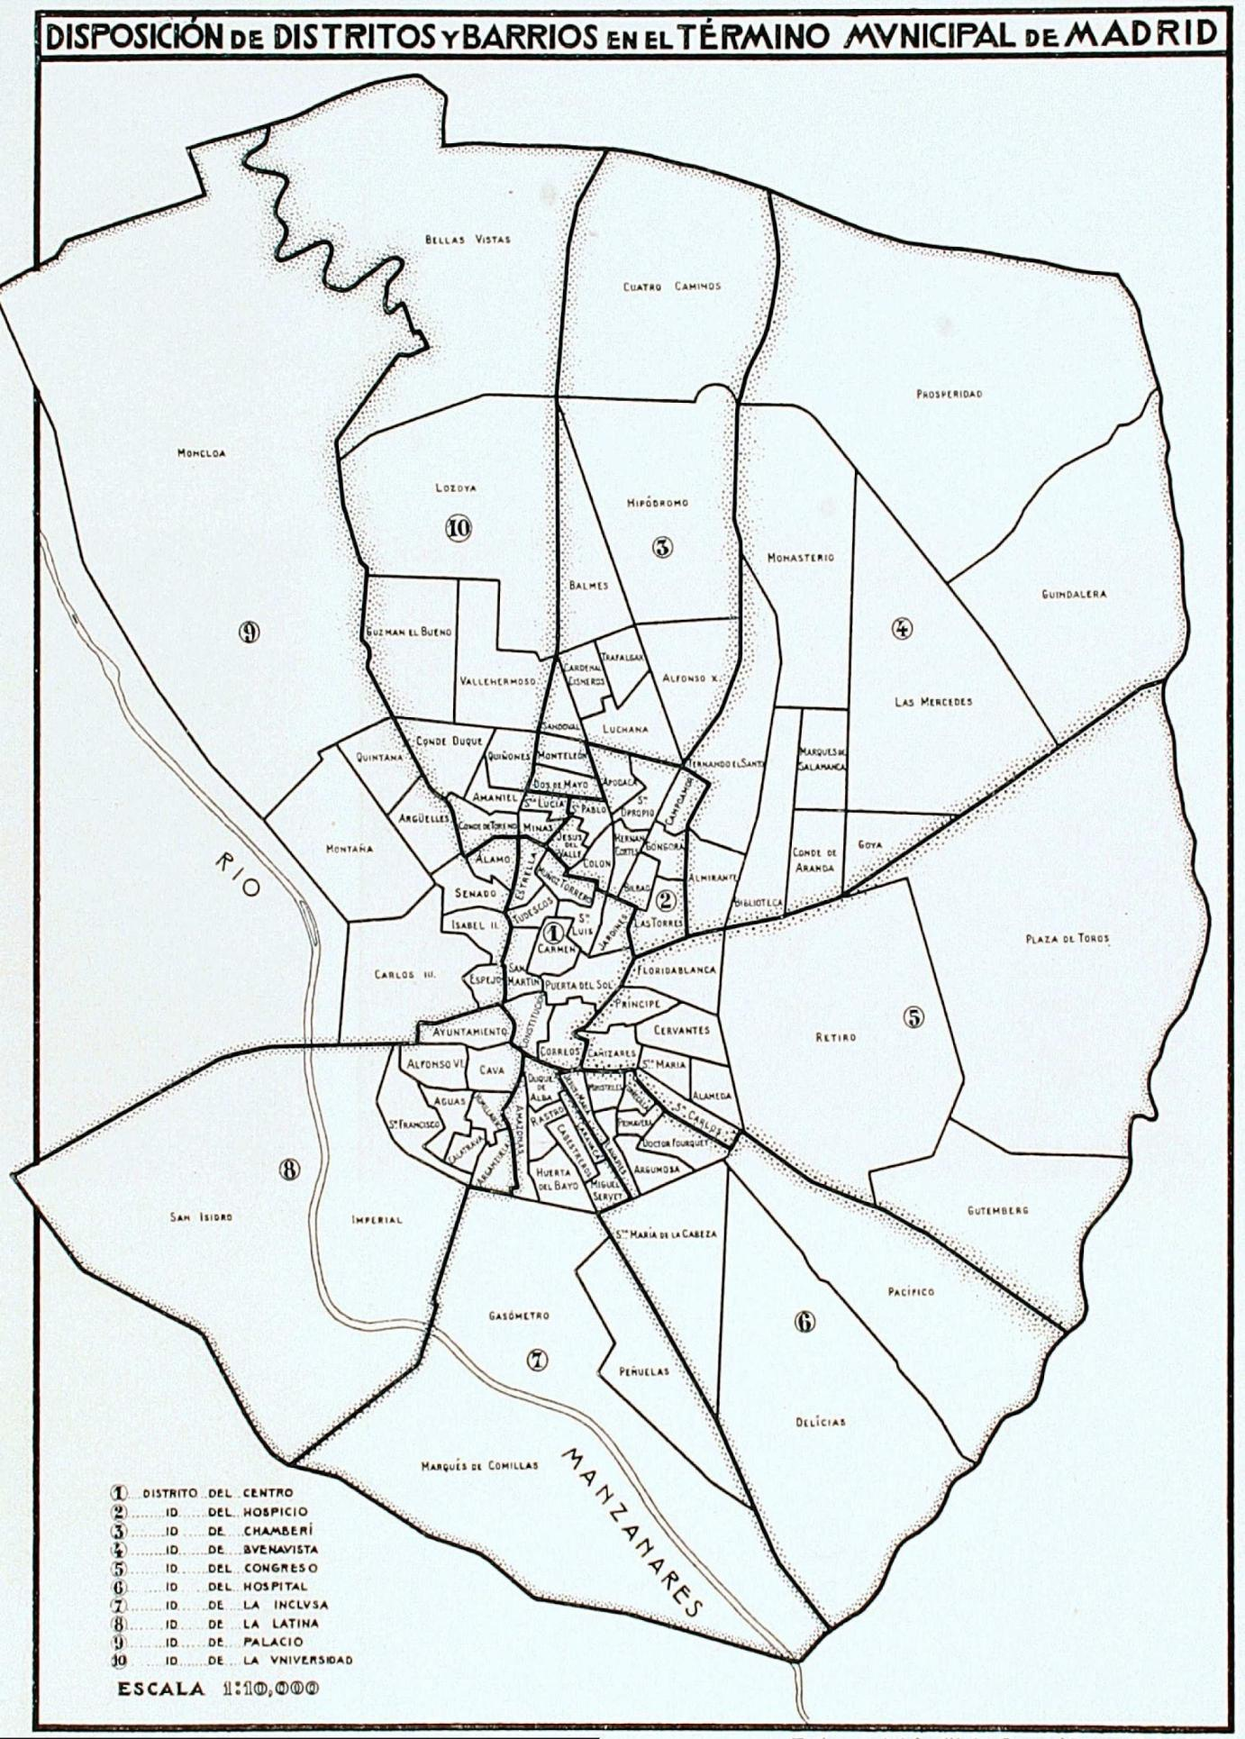

### 1.5 Misión, visión, valores

**Misión.** WAYDO Es una idea que busca solucionar los problemas de socialización y digitalización que existen ahora mismo a causa de la cuarentena, el trabajo remoto y el sedentarismo; y ofrecer un contacto mas cercano con gente de tu distrito o barrio.

**Visión**. WAYDO quiere llegar a ser importante a la hora de "reanimar" a la sociedad de su estancamiento a causa de la digitalización. Queremos ofrecer como solución el ocio saludable y cercano para los problemas sociales que ocurren y podrán ocurrir en una sociedad hiperdigitalizada. Queremos que las personas se lleguen a sentir orgullosas de sí mismas y de su barrio, implicándolas en el crecimiento de este y la sostenibilidad de sus locales.

**Valores.** El principal objetivo de WAYDO es ayudar a la sociedad a crecer a traves de un ocio sano. La mayor parte del beneficio económico será utilizado para hacer crecer a la empresa. Creemos que la diversidad enriquece a la sociedad y en WAYDO apostamos por ella, ya que para nosotros las personas son lo más importante.

## EL MERCADO

### 2.1 Define el tipo de mercado en el que opera la empresa

El producto evolucionará de manera exponencial teniendo en cuenta que el sector del entretenimiento está en constante evolución y con crecimiento visiblemente prolongado.

**Sector económico al que pertenece la empresa (CNAE):** Sector económico grupo R93, Actividades deportivas, recreativas y de entretenimiento.

### 2.2 Análisis del microentorno y macroentorno

El análisis de la coyuntura económica, política y social es complejo ya que nos encontramos en una situación excepcional de pandemia en la que prima por delante de todo la salud de los ciudadanos, todo queda subyugado a esta. El objetivo de WAYDO está más enfocado hacia la etapa final de la pandemia, la recuperación del estado del bienestar.

WAYDO quiere ser el impulsor de la recuperación económica y social de aquellos barrios que decidan apostar por él a través de un sistema de incentivos que saque a relucir todas las actividades lúdicas y socioculturales que han quedado en stand-by debido a tener que frenar la curva de contagios. Consideramos que la dinámica con la que funciona la idea de WAYDO le permite atacar un nicho de mercado aún sin explotar, debido a su novedad, ya que este tipo de pandemias no son comunes y el mercado se encuentra estancado en este sector, el lúdico, social y cultural, tan importante para un desarrollo pleno de la ciudadanía.

*“El sector de entretenimiento en España crecerá un 5,3% hasta 2025, impulsado por el vídeo bajo demanda y la publicidad en Internet. Así lo ha confirmado este miércoles la 22ª edición del informe Entertainment and Media Outlook 2021-2025 España, elaborado por PwC.21 oct 2021*”

*Fuente:*

[El sector de entretenimiento en España crecerá un 5,3% hasta 2025](https://www.economiadigital.es/economia/el-sector-de-entretenimiento-en-espana-crecera-un-53-hasta-2025.html)

### 2.3 Análisis de los consumidores o clientes

A nuestro consumidor potencial lo que realmente le importa es tener un ocio seguro, tanto si quiere participar con sus amigos más cercanos, como si quiere salir y conocer gente nueva. Le emociona la competitividad, obtener premios, insignias y formar parte de algo, una comunidad más grande que él, cuando así lo desee. Aspira a formar vínculos sociales de calidad, duraderos y fiables, para así evitar una mayor despersonalización de las ciudades.

Nuestro usuario oye a los medios de comunicación hablar sobre la pandemia, el aislamiento, los peligros del contacto directo, la importancia de la vacunación, evitar aglomeraciones… En su entorno más cercano continúan hablando sobre la precaución, el virus, el peligro que suponen los desconocidos... Pero a pesar de esto, nuestro usuario se muere de ganas de escapar de la soledad que le atrapa.

En este momento, la mayoría de personas influyentes, que admira o sigue, fomentan el civismo.

Diariamente ve un “exceso” de control por medio de restricciones o medidas impuestas por el Estado, aunque en el entorno cercano, amigos, suele ver descontrol o incumplimiento de algunas medidas. En las redes sociales la diferencia de opiniones que ve suele ser más extrema, con puntos de vista opuestos y polarizantes.

Nuestro usuario quiere divertirse, pero acostumbra a realizar planes monótonos, rutinarios y mantenerse en su zona de confort. Estaría dispuesto a variar sus planes una vez al mes, y con las personas adecuadas saldría de su zona de confort más a menudo a vivir nuevas experiencias enriquecedoras.

Como a todas las personas, a nuestro cliente le preocupa acabar en soledad y tener un futuro infeliz. Muchos de los hobbies que empezó, nunca los terminó o los practica de forma ocasional y sin los compañeros adecuados. Los principales obstáculos que impidieron que continuara fueron: miedo al virus, falta de contactos, pereza, vergüenza, incomodidad, falta de tiempo, preocupación por la política de datos…

Lo que necesita ahora es socializar, entretenimiento, motivación, reconocimiento social y diversión, para conseguir de esta manera lograr salir de la rutina. Quieren pasarlo bien, estar sanos, tener vínculos sociales de calidad y de larga duración. Cumplir sus aspiraciones: una vida plena, una vida en comunidad donde la suma de las partes sea más satisfactoria que estas por separado.

### 2.3.1 Estudio de mercado (18 – 50 años, 42 respuestas)

|  |  |
| --- | --- |
| 1. ¿Te ves utilizando esta aplicación o servicio web? | 2. ¿Te sientes cómodo haciendo planes con desconocidos o conocidos que no sean amigos? |
|  |  |
| 3. ¿Te gusta competir y descubrir cosas con frecuencia de tu barrio? | 4. ¿Cuántas horas al día dedicas a actividades de ocio o lúdicas? |
|  |  |
| 5. ¿Cuántas horas estás delante del ordenador o del móvil diariamente? | 6. ¿Te gustaría cambiar la cantidad de horas que dedicas delante de pantallas por un contacto más social y personal? |
|  |  |
| 7. ¿Te sientes cómodo reconectando con gente después del coronavirus? | 8. ¿Cuántas notificaciones te gusta recibir semanalmente? |
|  |  |

### 

### 2.4 Incorpora el mapa de empatía (cliente tipo)

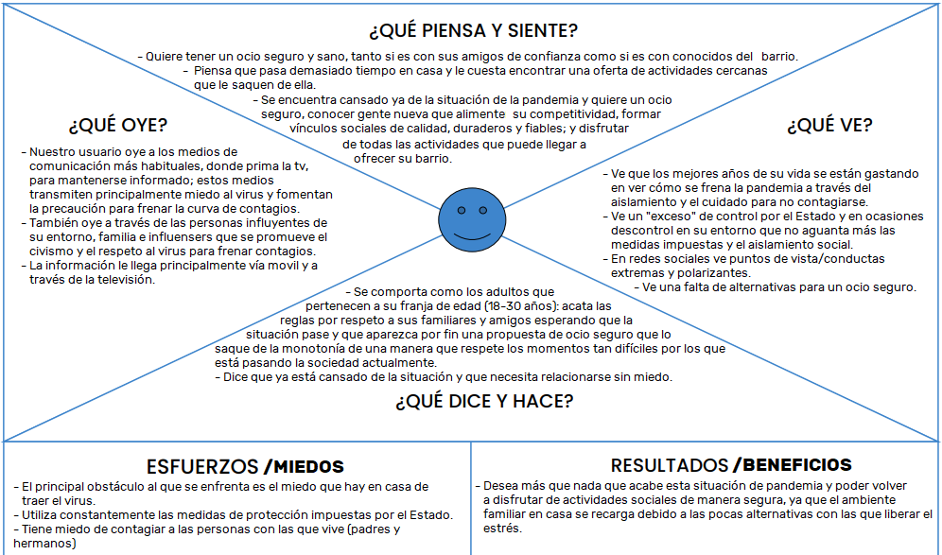

### 2.5 Análisis de la competencia

Los principales competidores son la aplicación:

|  |  |  |  |  |  |  |
| --- | --- | --- | --- | --- | --- | --- |
|  | **Tamaño** | **Productos** | **Canal de Distribución** | **Puntos fuertes** | **Puntos débiles** | **Cuota de mercado (2020)** |
| **Meetup** | Grande | Organización de eventos | Online/ Presencial | Colíder de segmento de mercado. | Opera principalmente en USA, India y Canadá. | 30 – 50% |
| **Eventbrite** | Grande | Organización de eventos | Online/ Presencial | Colíder de segmento de mercado. | Opera principalmente en USA. | 30 – 50% (event organizers) |
| **OpenSports** | Pequeño | Afiliaciones deportivas | Online/ Presencial | Focalización en el segmento deportes. | Hiperfocalización en deportes. | <5% |
| **Foursquare** | Grande | Geolocalización de amigos. Recogida de premios y cupones. | Online/ Presencial | Servicio novedoso. | Implica demasiada iniciativa. | <20% |
| **Citysocializer** | Mediano | Organización de eventos | Online/ Presencial | Eventos virtuales. | Llega tarde al pastel. UK y USA. | <15% |
| **Facebook (Meta)** | Muy Grande | Red social completa. Organización de eventos. | Online/ Presencial | Red social por excelencia. | Mala imagen del servicio. | 64,99% (RRSS) |

### 2.6 Análisis de los proveedores

Los proveedores de la empresa serían los proveedores de cualquier start-up tecnológica del sector TIC, es decir:

* Oficina central o espacios de coworking para los trabajadores con sede en Madrid, ya que es la comunidad por la que se ha decidido empezar esta propuesta de proyecto. (Las casas de los fundadores.)
* Mobiliario para trabajar en la oficina o desde casa, seguramente adquirido a través de Ikea, a petición del trabajador y con aprobación del supervisor.
* Proveedor de servicios de telecomunicación, (internet y líneas móviles). Al ser una start-up española, nos decantaríamos por: Orange, Vodafone, Movistar o seguramente cualquiera de sus filiales de bajo coste como la filial de Movistar, O2.
* Política de BYOD, Bring Your Own Device, los ordenadores y equipos técnicos pueden ser aportados por los trabajadores, es decir, pueden traer su dispositivo si así lo desean. En caso contrario se puede comprar el dispositivo a través de Pccomponentes, Fnac o Elcorteingles.

### 2.7 Análisis DAFO y determinación de estrategias

|  |  |
| --- | --- |
| **Debilidades** | **Amenazas** |
| - Falta de medios para poder realizar una implantación integral de la aplicación que sea fiel a su visión original.  - Se puede paliar a través de partnerships, (colaboraciones), y patrocinadores. - Pocos recursos económicos para abordar el tema de devolverle la vida a los barrios que puede ser considerado como secundario frente a otros.  - Poner de relevancia lo importante que es el bienestar social y emocional de la población. | - Posibles nuevos confinamientos. - Mutación del virus lo que generaría el pánico en los consumidores potenciales y la población en general. - Introducción de un pasaporte covid en la aplicación para garantizar la seguridad de los participantes. - Aumento de la competencia por parte de las empresas que se han preparado para la salida de esta pandemia. |
| **Fortalezas** | **Oportunidades** |
| - Conocimiento de los barrios en profundidad por los integrantes del grupo.  - Se puede potenciar y mantener con el crowdsourcing de estos conocimientos haciendo una especie de internet de los barrios (mente colmena de barrios). - Timing: Momento adecuado para una idea adecuada. - Tecnologías para la implementación de WAYDO existentes y disponibles. - Existen los mapas de los barrios para los que queremos realizar la propuesta y estos son de dominio público.  - Nosotros poseemos una gran capacidad de cambio y adaptabilidad al ser tan pequeños y estar empezando. | - Salida de una pandemia en la que la gente no aguanta las ganas de volver a relacionarse con los demás: redescubrimiento del mercado del barrio. - Aprovechar esta salida para asegurar una implantación exitosa desde el comienzo sin excesiva competencia. - Mercado mal entendido y por lo tanto mal atendido. - Falta visibilidad para los líderes culturales del sector y remuneración que les permita seguir continuando con su actividad: falta de servicios de suscripción y monetización. |

### 2.8 Conclusiones y cuota de mercado

Con la realización de este proyecto concluimos que el nicho de mercado que queremos abordar se encuentra ya atendido por unos competidores y que nos encontramos en un océano rojo en el que habría que luchar por una cuota de mercado, ya que las necesidades que queremos cubrir se encuentran en gran parte cubiertas por otros proveedores del servicio de organización de eventos como eventbrite o meetup, visibles en redes sociales gracias a Meta (Facebook).

A pesar de ello, nuestro servicio lo que pretende es diferenciarse de estos competidores dando visibilidad puntual a actividades diversas que se realizan en otros lugares que no son al aire libre como: academias de baile, magia, música, teatro, clubs de lectura, bares, patinaje, centros deportivos…, se pretende establecer una relación estrecha y fuerte entre lo que se ve en estos lugares cerrados y traerlo más a las calles y al barrio para enriquecer estos con espectáculos a través de un sistema de incentivos que invita a conocer y da visibilidad a todas las ofertas de ocio que posee un barrio.

El objetivo a corto plazo es 1-3% de la cuota de mercado y a medio plazo sería de 5-10% de la cuota de mercado.

# PLAN DE EMPRESA (Segunda parte)

## EL PLAN DE MARKETING



#### 3.1 Estrategia del servicio

Las necesidades básicas que satisface nuestro producto tienen que ver con solucionar los problemas de socialización y paliar la digitalización sobredimensionada que existe ahora mismo a causa de la cuarentena a través de un sistema de clases, concursos y retos presenciales. Nuestros objetivos incluyen: la reanimación sociocultural de los barrios y sus personas además de la reactivación económica del pequeño comercio.

Inicialmente será todo a través de una web responsive codificada en HTML, CSS, JavaScript, PHP y MySQL; guardada en un servidor web de carácter privado para garantizar la confidencialidad de la información acorde con las políticas de privacidad establecidas por la Comunidad de Madrid. Esta página web contará con un diseño intuitivo y sencillo que permitirá una experiencia de usuario (UX) cómoda y accesible a todos los públicos.

La marca WAYDO garantizará que los perfiles estén verificados y que pertenezcan a un barrio específico dentro del que se desarrollarán las actividades, así como un sistema de puntuación de las competencias personales de los usuarios.

Garantizamos una diversión y entretenimiento saludable y un desarrollo pleno de las competencias individuales así como de las habilidades colectivas, mejorando la capacidad de socialización y el trabajo en equipo de las personas involucradas en las actividades.

Como servicios adicionales, WAYDO, cuenta con un sistema de referencias en el que al recomendar a un amigo puedes obtener recompensas por su registro en la web.

Al descargar la aplicación o hacer una rápida búsqueda a través de nuestra web completamente responsive (WAYDO.es)el usuario puede registrarse y activar la localización para conocer las actividades que existen disponibles en su zona.

Una vez dentro, el usuario podrá seleccionar asistir a alguna de las actividades programadas esa semana en su barrio. Mediante filtros podrá elegir también si quiere ir solo y conocer a más gente o invitar hasta 4 amigos para participar en un evento concreto.

Si resultas vencedor con tu equipo en ese evento la aplicación enviará un mensaje felicitándote y una descripción de tu premio (premio en metalico, descuento en un bar o cafetería, un postre grátis, batido grátis, etc) todo esto acompañado siempre de puntos canjeables para descuentos en otros comercios de la zona.

Para ver sus premios y puntos acumulados, cada perfil de usuario tendrá una sección para visualizarlos y ver información relevante de cada uno como: descripción, fecha límite de promoción, dirección de los locales donde poder canjear su premio, etc.

Finalmente al llegar al comercio donde quiera recibir su premio solo deberá mostrar el código premiado directamente desde su móvil al dependiente del local. Este a su vez revisará si el código es válido preguntando a la base de datos de WAYDO mediante la aplicación o en nuestra web. El dependiente nos notificará que el premio ha sido cobrado a nosotros y lo eliminaremos de la lista de premios ganados del usuario por un proceso automatizado.

**A continuación exponemos al lector un ejemplo de funcionamiento:**

Luis el carnicero del barrio A está muy orgulloso de sus dotes culinarias y le gustaría mucho dar clases de cocina a la gente de su barrio. Pero Luis no cuenta con los medios necesarios para darse a conocer, no tiene la suficiente visibilidad. Es por ello que acude a WAYDO para llegar a su posible público y conseguir dar sus clases.

Después de varias semanas, un alumno de Luis llamado Jesús, apasionado por la cocina destaca en todas las clases. Luis está orgulloso de su alumno y decide lanzar un reto a otro barrio, el barrio B. Organiza un concurso de cocina, en el cual provee las carnes a un precio menor del habitual por el patrocinio que esto supone. Los habitantes del barrio A que quieran participar se inscriben por un precio, entre ellos su alumno Jesús.

En el barrio B, el carnicero Jose decide aceptar el reto de Luis del barrio A. Jose provee también las carnes a los habitantes del barrio B a un precio inferior y también lleva semanas dando clases de cocina a algunos alumnos. Los habitantes del barrio B que quieran participar se inscriben.

WAYDO organiza el evento en el que el barrio A y B y el resto de barrios pueden comprar una entrada para asistir y ver el concurso.

Se elegirá un tercer barrio C que actuará de comensal/jurado y decidirá cuál de los 2 es el vencedor de manera imparcial.

El premio del vencedor son vales de descuento/productos en comercios de los barrios implicados y/o una menor tasa de inscripción para el siguiente concurso, ya que queremos que la gente buena siga participando y seguir dándoles visibilidad.

La clave está en una competitividad sana y saludable entre barrios. También habrá premios individuales simbólicos: "comportamiento ejemplar", "cocina rápida" (plato rápido y gustoso), "mini chef" (chef de corta edad), etc.

En resumen, WAYDO actúa como un tablón de anuncios entre barrios dando visibilidad a clases, eventos y concursos de estos; y cobrando una pequeña comisión por la inscripción en ellos, además de servir de medio publicitario para los comercios del barrio, ya sean bienes o servicios y cobrar por esta publicidad.

#### 3.2 Estrategia de precios

La estrategia de precios que seguiremos va a basarse simultáneamente en los siguientes criterios:

1. **Precio basado en los costes.** Al coste que tiene mantener los servidores que proveen el servicio web, los gastos que suponen mantener al personal y demás gastos; habrá que añadirle un pequeño margen de beneficio.
2. **Precio basado en la percepción del comprador.** Tendremos que realizar un pequeño estudio de mercado para saber cómo percibe el comprador nuestros servicios y cuánto dinero está dispuesto a pagar por ellos.
3. **Precio basado en los precios fijados por la competencia**. Al ver qué realiza la competencia podemos ver que la entrada para algunos eventos es gratuita y que otras tienen un precio simbólico o un cánon de entrada que garantiza que no haya spam o cuentas falsas y que la participación en los eventos es real.

Siguiendo estos criterios, vamos a proceder a establecer la siguiente estrategia de precios:

**Precio simbólico de inscripción para los eventos:** lo cual evitará que los posibles participantes se inscriban y ocupen plazas para luego no asistir. Que estará entre: 0,49 - 1,99€

**Precio de suscripción mensual, trimestral y anual:** una suscripción que permite al usuario acceder a una mayor oferta de eventos sin tener que pagar el precio simbólico de cada evento. Empezaremos ofreciendo suscripción mensual, que estará entre: 9,99 - 12,99€

WAYDO obtiene parte de sus ingresos al establecer un porcentaje de entre el 5 - 15% sobre los cursos que ofrecen los anunciantes, este porcentaje es pagado por los usuarios que asisten a ellos. También obtendremos otra parte de nuestros ingresos al funcionar como medio publicitario, cobrando en función de ciertas variables: tiempo de exposición, horario…

**Estrategias de precios para las actividades (clases, eventos y concursos):**

**Descuentos y promociones:**

* **Descuento por pronto pago:** inscribirse en un actividad mucho antes de la fecha de esta es más barato. Es útil para asegurar una asistencia mínima y animar a otros participantes. Precios iniciales entre: 0,49 - 5,99 €
* **Descuento por fidelización:** este descuento se aplicaría al alcanzar un número de actividades mensuales, en este caso 4. Al pagar 4 actividades mensuales se regala al usuario 1 actividad más.
* **Descuentos periódicos o rebajas:** en fechas señaladas o especiales como Halloween, San Valentín, Navidades, Semana Santa, etc., se establecen descuentos entre el 5% y el 85%.
* **Descuentos aleatorios u ofertas:** ofertas durante la primera semana de tu registro y ofertas aleatorias.
* **Descuentos estacionales:** hay actividades que verán su precio reducido durante estaciones en las que su demanda es más baja.

**Precios psicológicos:**

* **Precio impar o no redondeado:** el precio de asistencia a las actividades será generalmente impar o no redondeado para incitar su consumo, salvo que el organizador del evento quiera establecer un precio distinto debido a la popularidad y demanda que este genera. En estos casos se le ofrecerá la posibilidad de establecer un precio de referencia como líder en ventas o un precio de prestigio si es alguien popular y con un perfil verificado.

**Estrategias para varias líneas de productos:**

* **Precio paquete:** existe la posibilidad de agrupar las actividades en paquetes y ofrecerlas al usuario a un precio inferior que por separado. Oscila entre: 4,99 - 29,99 €

**Estrategias para productos nuevos:**

* **Penetración:** siempre que el usuario o la actividad que se ofrezca sea nueva, se ofrece a un precio inferior con un descuento de entre el 0 y el 50%.
* **Descremación:** cuando la persona que ofrece los cursos es famosa o el lugar donde se lleva a cabo la actividad es muy conocido y popular, se establecen otros precios para dar una imagen de prestigio.

#### 3.3 Estrategia de distribución

El canal de distribución de la gestión de las actividades (clases, eventos y concursos), es la aplicación, todo sería totalmente online. Nótese que la gestión de las actividades es online, pero donde se llevan a cabo estas no tiene por qué serlo.

#### 3.4 Estrategia de promoción

Como nuestro público es gente que utiliza las nuevas tecnologías, el plan de promoción será exclusivamente online a excepción de los concursos con participantes presenciales, donde habrá una promoción de nuestra propia marca por canales offline que no tendrá coste alguno para nosotros pero sí supondrá una posible pérdida de ingresos al tener ocupado ese espacio que podría ocupar otro anunciante. Sin embargo, vemos esto como una inversión esencial para darnos a conocer, formalizar y fortalecer nuestra imagen de marca.

Al principio contaremos con una página web y una aplicación para móvil básicas propias y tendremos un perfil en las redes sociales más populares: Instagram, Facebook, Twitter, YouTube y Twitch; redes sociales desde donde realizaremos nuestra publicidad, promocionando posts y pagando anuncios para darnos a conocer. Dependiendo del barrio puede ser buena idea realizar publicidad offline, pero esta publicidad suele ser demasiado cara y cada vez menos relevante; por lo que de momento esta opción queda descartada.

La fidelización de clientes se lleva a cabo a través del descuento de fidelización explicado previamente y un sistema de puntos al participar en las clases y concursos (eventos). Los puntos son otorgados por el profesor a sus alumnos y establecen un ranking dentro de la aplicación con el fin de fomentar la competitividad y mantener la emoción.

Como publicidad viral, a través de nuestras redes sociales, subiremos los momentos más destacados de los concursos y se harán retransmisiones a través del canal oficial de Twitch.

## EL PLAN OPERATIVO

Hasta ahora necesitaremos:

* Mantenimiento para la web y la aplicación.
* Un equipo de marketing para promocionar los eventos.
* Negocios del barrio ya inscritos e interesados en atraer y fidelizar nuevos clientes.
* Una oficina tipo coworking donde poder reunir al equipo detrás de WAYDO y charlar con posibles patrocinadores.
* Material básico de oficina (que no se nos proporcione en el coworking) y ordenadores.

Ya hemos arrancado la empresa y ahora toca seguir una serie de pasos accionables para que su desarrollo sea productivo y que nos proporcione la fidelidad de los clientes.

1. Incrementar el Marketing digital: Para ello hemos realizado durante los primeros meses un estudio de mercado y realizado algunas estrategias de prueba y error para ver que nos funcionaba mejor. Una vez analizado todo, nos hemos dado cuenta que la estrategia que mejores resultados nos proporciona es la publicidad en la aplicación de Instagram ayudandonos de influensers para atraer a más gente a los diferentes concursos y eventos.
2. Fidelizar a los clientes: Para conseguir esto y en base a los resultados que hemos recogido durante los primeros meses deducimos que la mejor estrategia de fidelización ha sido el precio paquete. Al participar en un mayor número de actividades el usuario responde mejor a la hora de repetir y/o recomendarnos.

## PLAN DE RECURSOS HUMANOS

WAYDO tendrá contratados en torno a 2 (contando que nosotros somos 3 seriamos 5 empleados en total) empleados para crear, mantener y cuidar un servidor junto a su BBDD,web y aplicación. Más adelante ampliaremos nuestra plantilla incorporando gente que se encargará del marketing, administración económica, administración legal, recursos humanos etc.

Los empleados constaran de un contrato indefinido con un sueldo por convenio colectivo de XXXX euros, además existe la posibilidad de incorporar alumnos que cursan cualquier familia profesional de informática para elaborarles un contrato en prácticas del cual la remuneración será de XXX euros.

La empresa WAYDO contará con 5 empleados, los 3 fundadores (Oriana, Felipe y Alejandro) y dos empleados más. Felipe sería el encargado de gestionar a los dos empleados.

* **Departamento de recursos humanos** que se encargará de gestionar la plantilla de la empresa (Felipe).
* **Departamento de marketing** que se encargará de gestionar la publicidad y visibilidad de la empresa (Empleados).
* **Departamento de informática** que tendrá dos sub departamentos: uno que se encargará del diseño y codificación de la página (Oriana) y el otro subdepartamento que se encargará de gestionar la parte orientada al backend (Alejandro).

Además, como socios contaremos con varias empresas de alimentación y comercios locales que actuarán como patrocinadores brindándoles a estas empresas visibilidad.